قسم الاعلام
المرحلة الثالثة
د. ضمياء الربيعي

محاضرة 7
- جريدة الاهرام كصحيفة دولية
صدرت جريدة الاهرام لاول مرة في القاهرة عام 1786 م من قبل الاخوين اللبنانيين (بشارة تقلا وسليم تقلا ) وبدات كجريدة اسبوعية كل يوم سبت وبعد شهرين تحولت الى جريدة يومية ومعظم اسهمها مملوكة للحكومة المصرية ,ومع التنوع الكبير في اللغة العربية تعد الاهرام ذات تاثير كبير على اسلوب الكتابة باللغة العربية ففي عام 1950 م اعتبرها معهد الشرق الاوسط بمثابة الصحيفة الاوسع انتشارا بين القراء العرب مثل صحيفة نيويورك تايمز الامريكية وصحيفة لندن تايمز البريطانية .
اضافة الى الطبعة الرئيسية التي تصدر في مصر ,الناشرون يطبعون طبعتين عربيتين, الاولى للقراء العرب في المنطقة العربية والثانية القراء العرب حول العالم ,بالاضافة الى طبعتين باللغة الانكليزية والفرنسية .
والمتتبع للاهرام يلاحظ ان عناصر سياستها التحريرية ثابته لم تتغير يرغم تعاقب الحقب التاريخية والنظم السياسية في مصر فهي تقوم على الخبر الصادق والراي الحر فهي تعتمد على مبداين هما الدقة في نشر الاخبار والموضوعية في عرض الاراء والافكار لذلك فهي موضع قبول واحترتم من الجميع .
وتهتم جريدة الهرام بالشؤون الجادة من سياسة واقتصاد وعلوم وثقافة اكثر من الشؤون الخفيفة من تسلية واثارة كما تهتم بالصور الخبرية اكثر من الصور الجمالية وتستخدم اسلوب التصميم الوظيفي وتمتاز بقلة استخدامها للالوان في صفحاتها مما يعني حرص الجريدة على تغليب الاعتبارات الصحفية .
ولو اخذنا بعين الاعتبار المعايير التقليدية في تحديد فئات جمهور الاهرام فان اغلب جمهورها من المفكرين والاكاديميين والعلماء ورجال الاعمال وصناع القرار فهي صحيفة النخبة المصرية ,لكن في نفس الوقت تلاقي انتشارا واسعا بين فئات الشعب من موظفين وعمال وطلاب ورجال ونساء.
ويمكن القول ان جريدة الاهرام تنفرد عن غير ها من الصحف بانها جمعت بين مميزات صحافة النخبة في الجدية والرقي في الشكل والمضمون ,وبين مميزات الصحافة الشعبية في اتساع قاعدة التوزيع الجماهيري .
وتشكل جريدة الاهرام ظاهرة صحفية لافته للنظر فقد استطاعت الاستمرارلمدة زمنية طويلة بنفس النجاح على الرغم من منافستها من قبل صحف اخرى منها الصحف الحزبية والصحف الشعبية والسبب في استمرارها هو التزامها بالتقاليد المهنية الراسخة والحرص على دقة الاخبار ونشرها بحياد.
وتصدر الاهرام عدة ملاحق هي :

- السياسة الدولية
- الاهرام ويكلي
- الاهرام ابدو
- الاهرام المسائي
- علاء الدين
- الشباب
- الاهرام الاقتصادي
- الاهرام العربي
- لغة العصر

ومن ابرز الكتاب فيها احمد شوقي ,حافظ ابراهيم ,طه حسين ,احسان عبد القدوس ,نجيب محفوظ ,عباس محمود العقاد ,ومن المعاصرين انيس منصور وابراهيم نافع.
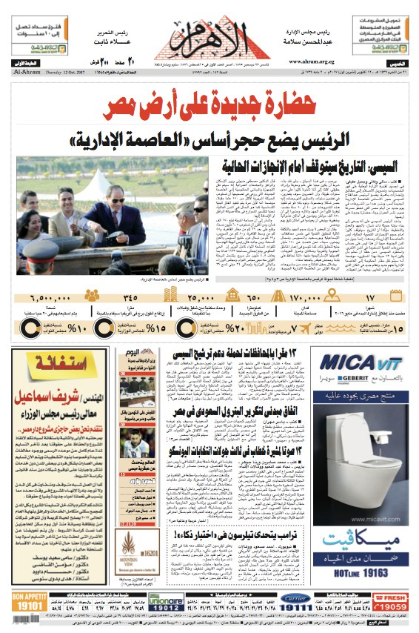

- جريدة الاتحاد الاماراتية

جريدة الاتحاد جريدة يومية في الإمارات. تصدر عن شركة أبوظبي للإعلام في إمارة أبوظبي تعتبر من أول الصحف الصادرة في دولة الإمارات العربية المتحدة وأقدمها. صدر العدد الأول من جريدة الاتحاد في 20 أكتوبر 1969 في فترة شهدت عملا متواصلا من الشيخ زايد بن سلطان آل نهيان حينها كان يقوم بجهود مكثفة مع حكام الإمارات لقيام اتحاد دولة الإمارات العربية المتحدة .
ولعل تسمية "الاتحاد" تحمل من الرمزية والمعاني الكبيرة ما يعكس كون جريدة "الاتحاد" لسان حال دولة الإمارات، ليس فقط كمجتمع بل ككيان سياسي ، ويذكر أن الجريدة بدأت بالصدور بشكل أسبوعي من 12 صفحة ووصل حجم توزيعها إلى 5500 نسخة، كما أنها كانت توزع مجانا للصمود في وجه الصحف المنافسة القادمة من بعض الدول العربية الأخرى .
ومع إعلان قيام دولة الإمارات في العام 1971 صدرت "الاتحاد" لعدة أيام متتالية كما صدرت بشكل يومي لمدة أسبوعين في 6 أغسطس 1971 وذلك لمناسبة الذكرى الخامسة لتولي الشيخ زايد بن سلطان آل نهيان مقاليد الحكم في أبوظبي
واعتبارا من 22 أبريل 1972 بدأت جريدة الاتحاد بالصدور يوميا. وفي مرحلة لاحقة، صدر ملحق الاتحاد الرياضي تلاه ملحق "دنيا الاتحاد" وهو عبارة عن مجلة فنية ثقافية منوعة .
واليوم تمتلك الاتحاد واحدة من أحدث المطابع في الشرق الأوسط وينعكس ذلك على نوعية الطباعة التي تضاهي بجودتها الصحف الأجنبيةّ .
يعمل في الاتحاد اليوم ما يقارب المئة صحافي يتوزعون بين أبوظبي ومكاتب في دبي والفجيرة ورأس الخيمة وسائر إمارات الدولة، إلى جانب مكاتب موزعة في بيروت والقاهرة ومراسلون في أنحاء العالم. ويعتمد الصحافيون في عملهم على أحدث التقنيات في غرفة أخبار مزودة بالأجهزة وآخر تقنيات التحري
الجدير ذكره أن "الاتحاد" دخلت عالم الإنترنت اعتبارا من يوم الجمعة في 15 مارس 1996 لتقدم إلى قرائها خدمة جديدة لتكون بذلك أول صحيفة تقدم هذه الخدمة. أن صحيفة "الاتحاد" هى أول صحيفة فى الإمارات أطلقت موقعها الإلكترونى ، وهى من بين أوائل الصحف فى المنطقة التى تسعى دائماً إلى التطور التكنولوجى، وصدرت بالشكل الجديد للصحيفة الذى أطلق هذا العام كما أن أرقام التو زيع للنسخة الورقية من صحيفة "الاتحاد" ما زالت منذ خمس سنوات بنفس المستوى.مما يؤكد الاقبال المستمر عليها.
إن الصحافة الخليجية استطاعت أن تستوعب التطور التقني المتلاحق الذي شهدته صناعة الصحافة، وتطوعه لخدمة العمل الصحفي من خلال اقتناء أحدث التقنيات الفنية والطباعية، واستقطاب أفضل الكفاءات الصحفية في الوطن العربي.
ويعتبر غالبية الباحثين في تاريخ الصحافة أن مجلة "أخبار دبي"، التي صدرت عام 1965 هي أول صحيفة مطبوعة بالشكل المتعارف عليه، ويرى البعض أن الدافع الرئيسي لظهور أولى التجارب الصحافية اليومية هو تلبية رغبة الحكومة المحلية في إيصال توجهاتها وأفكارها إلى المجتمع، وأن يكون لها منبر إعلامي تبرز من خلاله أنشطتها وبرامجها التنموية، وقد تواكب ذلك مع نشأة دولة الإمارات العربية المتحدة وقيامها عام 1971، كما تواكبت تلك المرحلة مع تطور مؤسسات الدولة الجديدة، بعد دخولها حالة من الرخاء الاقتصادي نتيجة ظهور النفط وتسخير عوائده في تنمية البلد.

وتأثرت الصحافة في تلك المرحلة بمختلف الأوضاع السياسية التي أحاطت بها، مثل تنامي الصراعات السياسية في الشرق الأوسط، وتنامي الصراع العربي ـ الإسرائيلي والثورة الإيرانية، ومن ثم قيام الحرب العراقية ـ الإيرانية، بالإضافة إلى إنشاء مجلس التعاون الخليجي، وكل هذه العوامل كان لها تأثير على الصحافة ، وقد تفاعلت معها الصحف بالعرض والمناقشة والتحليل.
أن التجربة الصحفية الخليجية قد جمعت بين عدة ظواهر صحفية متباينة، تتراوح بين الصحافة المهاجرة التي أنشأها أبناء عمان خلال هجرتهم إلى زنجبار، والصحافة مزدوجة اللغة التي مثلتها صحيفة "الحجاز" التي تم تحريرها باللغتين العربية والتركية، ومرورا بالصحافة المهاجرة "التي أنشأها أبناء عمان المهاجرون إلى أفريقيا، مع تأسيس سلطنة عربية عمانية هناك عام 1832، حيث صدرت صحف هناك تُنسب إلى شخصيات عُمانية، مثل "النجاح عام 1911 والفلق عام 1929 والمرشد عام 1942".

